MAC0470/5856 Desenvolvimento de Software Livre
Diário de contribuição para o GitLab

(Licença MIT)

Preparação pré-disciplina

- 18/01/19 [Aluno A] - Primeiro contato (via e-mail) com a comunidade do GitLab.
- [Aluno A] Estudo de Ruby on Rails (projetinho bem simples, com código hospedado no GitLab): https://gitlab.com/rotas/rotas (1o commit em 21/01/19).
- 23/02/19 [Aluno A] - Gitlab rodando localmente (mas ainda sem o CI). Para chegar nesse ponto precisei de algumas ajudas do Douglas, o contato inicial no GitLab.

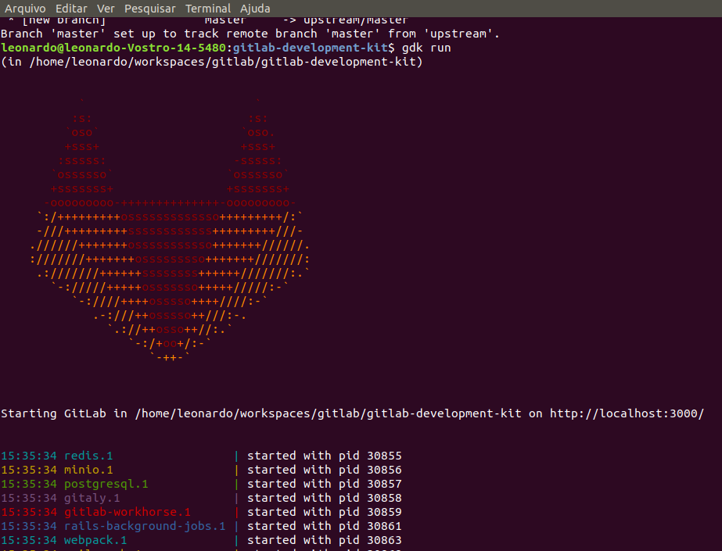

Após a disciplina ter sido iniciada (25/02/19)...

- 25/02/19 [Aluno A] - Tentei seguir as instruções da página passada pelo Douglas para que os runners funcionassem. Mas não funcionou.
- 26/02/19 [Aluno B] Utilizando as imagens docker gitlab-ce e gitlab-runner consegui registrar o runner na instância de servidor gitlab usando o ip da rede local do host.
- 26/02/19 [Aluno A] - Seguindo direito as instruções do link do Douglas (e com mais um gotcha não-documentado) consegui rodar um pipeline em meu GitLab local! Obs: documentar esse “gotcha não-documentado” pode ser nossa primeira contribuição.

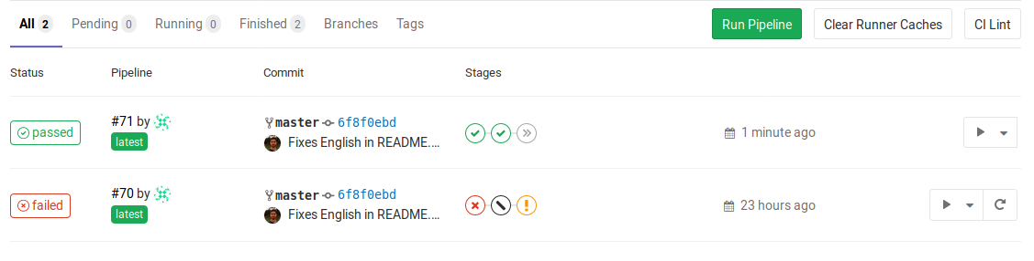

- 27/02/19 [Aluno A] - Conversei com o Aluno B para ver os problemas de setup em sua máquina, repassei arquivo com mais detalhes do que eu já fiz.
- 27/02/19 [Aluno A] Discutimos possíveis issues para colaborarmos. https://docs.google.com/document/d/1awg811JXqy4aiSrmmu7ykMDjOvLQz3xGeqFGpcBe1XU/edit?usp=drivesdk
- Contribuição 1 planejada [C1]: melhoria de documentação de setup do ambiente local (gdk).
- Contribuição 2 planejada [C2]: alterar label de botão “Create pipeline” para “Run pipeline”.
- 11/03/19 [Aluno B] - Depois de uma semana tentando fazer o gdk e módulos funcionarem (todos em containers), apelei para a instalação direto no meu OS host.
- 11/03/19 [Aluno A] Eu e o Aluno B pareamos para fazer o pipeline funcionar em seu gitlab local. Funcionou!
- Nesse ponto: ambientes locais funcionando.
- 11/03/19 [Aluno B] [C2] Eu e o Aluno A conseguimos alterar o texto de botão de execução de pipeline (nossa sugestão de issue). Detalhes: diffs em Botão “run pipeline”

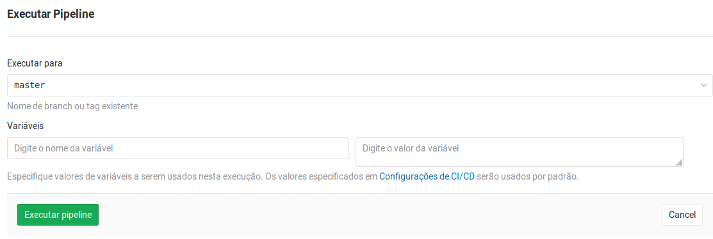
- 11/03/19 [Aluno A e B] [C2] Issue criada (e notificada ao Douglas): https://gitlab.com/gitlab-org/gitlab-ce/issues/58835
- 11/03/19 [Aluno A] [C2] O Douglas respondeu: “Eu adicionei os labels e mencionei o Manager da parte do CI para ele dar um feedback. E obrigaod por abrir a issue :)”
- 13/03/19 [Aluno A] [C2] Elliot Rushton manifestou parecer favorável. Mas pediu a opinião de outras pessoas sob a perspectiva de UX.
- 22/03/19 [Aluno A] [C2] Brendan escreveu na issue: “I agree with this one. @jhampton for polish opportunity”
- 22/03/19 [Aluno A] [C1] Enviado merge request para melhorar a documentação de setup no localhost: https://gitlab.com/gitlab-org/gitlab-development-kit/merge_requests/643/.

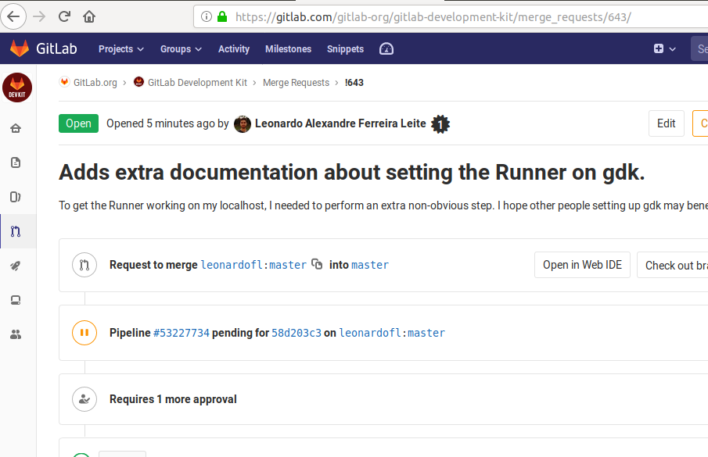

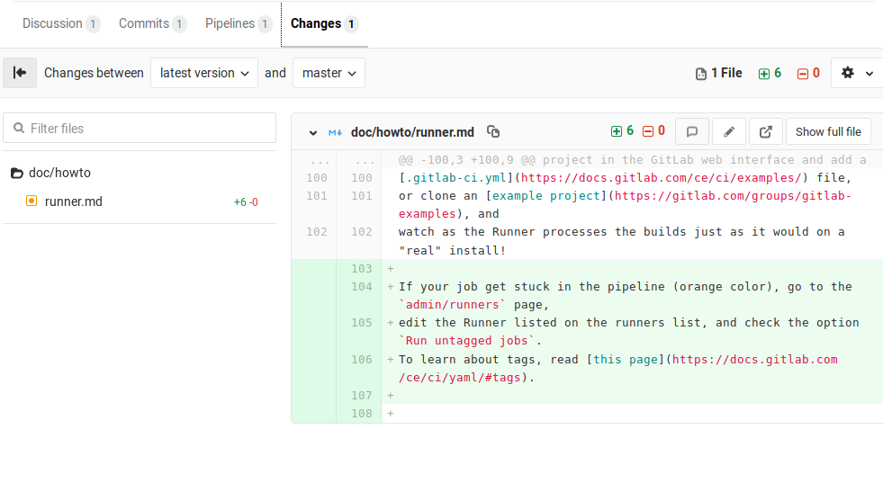
- 23/03/19 [Aluno A] Leitura de documentação de contribuição.
- 25/03/19 [Aluno A e B] [C1] @steveazz sugeriu outra abordagem para melhorar a documentação (https://gitlab.com/gitlab-org/gitlab-development-kit/merge_requests/643/). Fizemos um novo commit, atualizando o MR, adotando a solução sugerida.
- 25/03/19 [Aluno A e B] [C2] @brendan concordou com nossa sugestão de alterar o rótulo do botão: https://gitlab.com/gitlab-org/gitlab-ce/issues/58835.
- 25/03/19 [Aluno A e B] [C2] Alteramos o rótulo do botão (válido para todas as línguas) e fizemos o commit no fork do Aluno B. Mas ainda não abrimos o MR, pois na mesma tela há também um texto “Create for” que deveria ser convertido para “Run for”. Reparamos que “Create for” está traduzido em apenas oito línguas, então decidimos traduzir “Run for” manualmente apenas para essas línguas. Para isso mandamos e-mails para conhecidos que entendem de programação e conhecem essas línguas. Issue sendo desenvolvida na branch 58835-button-run-pipeline do fork do Aluno B:
https://gitlab.com/antfobe/gitlab-ce/commits/58835-button-run-pipeline
- 26/03/19 [Aluno A] Lendo mais um pouco da documentação do GitLab e organizando os links relevantes da documentação. Obs: o GitLab possui muita documentação!
- 27/03/19 [Aluno B] [C2] Ao mudar o label do botão “Run pipeline” testes falharam. Consertei os testes. Foi só mudar “Create pipeline” para “Run pipeline” nos testes também.
- 27/03/19 [Aluno A e B] Decidimos os próximos passos. Aluno A vai abrir uma issue sobre “Entrada de parâmetros secretos na execução do pipeline”. Aluno B vai mandar uma sugestão de solução para a issue “Add a ‘Cancel Running Pipelines’ in the Pipelines page”.
- 30/03/19 [Aluno A] [C2] Após receber contribuições de colegas pelo mundo, fiz o commit traduzindo o label “Run for” no fork do Aluno B. Ainda temos que mandar o MR. https://gitlab.com/antfobe/gitlab-ce/commit/aa7dda6b8460b88116b521135c05838dd9a805fe
- 01/04/19 [Aluno B] [C2] Tendo verificado que o build só estava falhando no job de validação para o gitlab-ee, discuti brevemente com o Leonardo e concordamos em fazer o MR.
https://gitlab.com/gitlab-org/gitlab-ce/merge_requests/26835
- 02/04/19 [Aluno A] [C2] Em relação ao MR acima, já comentaram que o MR foi feito com 1185 commits de atraso no histórico! Impressionante, não faz mt tempo que forkamos. De qualquer forma a recomendação é fazer o rebase e MR de novo. Obs: o rebase deve ser sempre feito antes de se mandar o MR.
- 02/04/19 [Aluno A] [C1] Sobre o MR melhorando a documentação, houve retorno hoje pedindo para apagarmos duas linhas em branco que ficaram no fim do arquivo.
- 03/04/19 [Aluno B] [C2] MR refeito e submetido (na conclusão do build estava a 2 commits atrás da master)
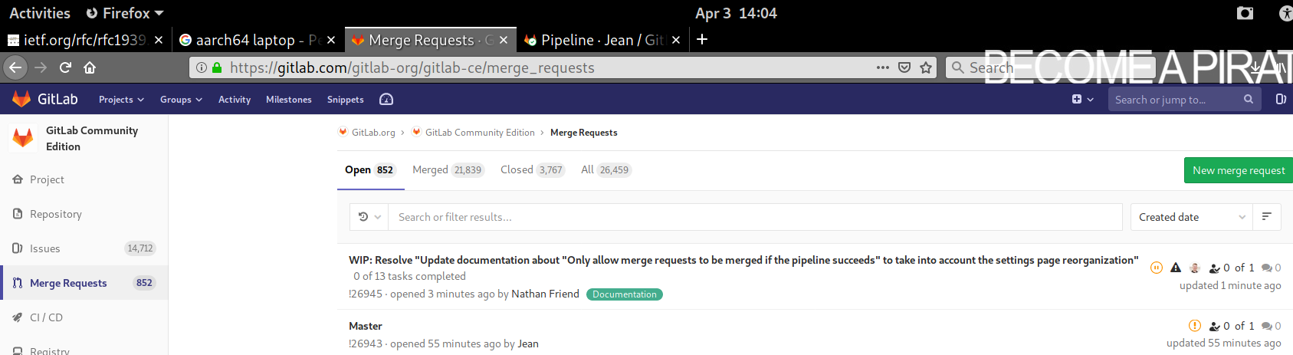

- 03/04/19 [Aluno A] [C1] Apaguei as duas linhas que o @toon pediu, e refiz o MR.
- 03/04/19 [Aluno A] Embora meu interesse maior fosse em fazer a issue de passar variáveis secretas na execução do pipeline, lembramos que no meu caso de uso seria interessante passar as variáveis apenas na execução do job (e não do pipeline completo). Então, em vez de partir para a issue de “variáveis secretas”, melhor ver antes a issue de “passar vars para o job”. E essa issue já existe:
https://gitlab.com/gitlab-org/gitlab-ce/issues/24935
- Assim sendo, a Contribuição 3 planejada [C3] é: “especificar variáveis quando da execução de um job manual”. Detalhes de análise e contribuição dessa issue em https://docs.google.com/document/d/1VijwihEeXvyIU2xUkxe2QQrGNZz0bNaf930USzIIUNg/edit.
- 03/04/19 [Aluno A] [C3] Li a issue já aberta. Obs: o histórico de discussão da issue é bem grande. Próximo passo: estudar issues correlatas.
- 04/04/19 [Aluno B] [C2] MR aprovado!
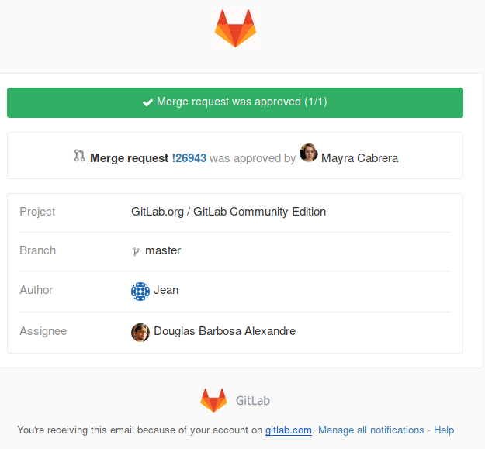

- 05/04/19 [Aluno A] [C2] Opa, MR foi “aprovado”, o quer dizer que passou na revisão, mas ainda não foi incorporado. Douglas questionou sobre a criação do label “Run for”. Aí eu expliquei o porquê lá no MR. Isso reforça oq já deveríamos saber: quando mandar uma contribuição, explicar não só o que estamos fazendo, mas porque estamos fazendo.
- 05/04/19 [Aluno A, Aluno B] [C2] Douglas colocou mais comentários no MR e debatemos mais. Douglas percebeu que esquecemos de mudar o label.
- 05/04/19 [Aluno B] [C4] Problemas de compilação (em Go) do Gitaly devido a problemas relacionados a nova versão do gitlab-development-kit. Issue #476 aberta.
- 05/04/19 [Aluno A] [C3] Estudei às issues correlatas à C3.
- 05/04/19 [Aluno B] [C2] MR aceito/incorporado:
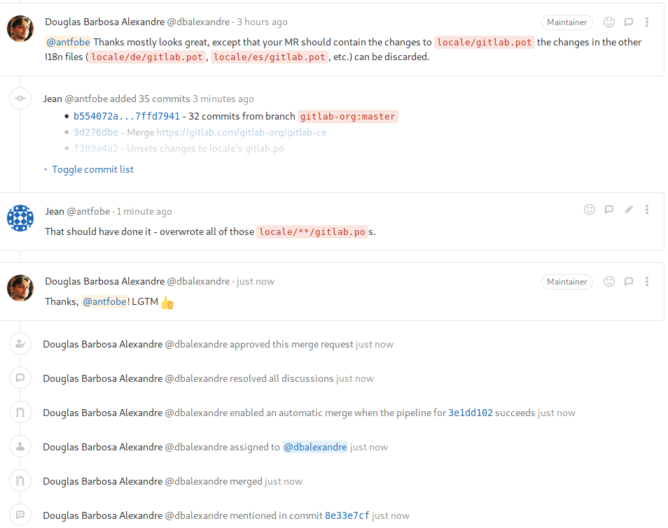
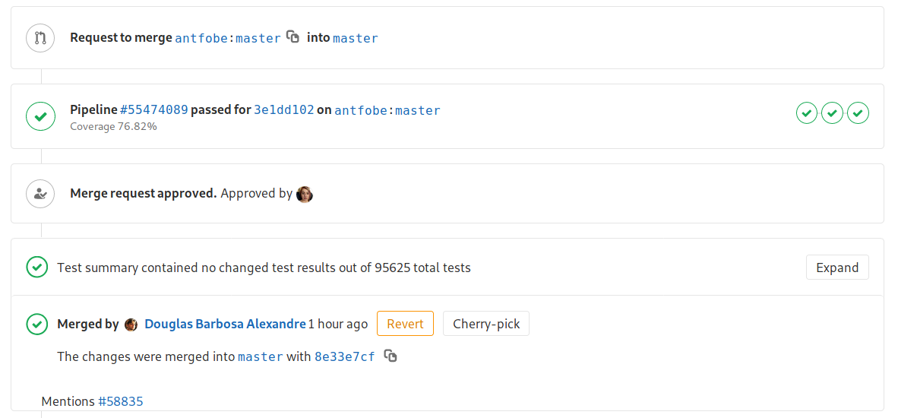
- 06/04/19 [Aluno A] [C2] MR foi aceito, mas pediram para remover as traduções do MR. Temos que fazer então as traduções pelo “caminho canônico”, que é pelo translate.gitlab.com. Mas parece que hoje o site tá fora do ar (acho que ontem ou ante-ontem tinha chego a entrar nele).
- 08/04/19 [Aluno B] [C4] Issue #476 resolvida e fechada com a minha solução proposta.
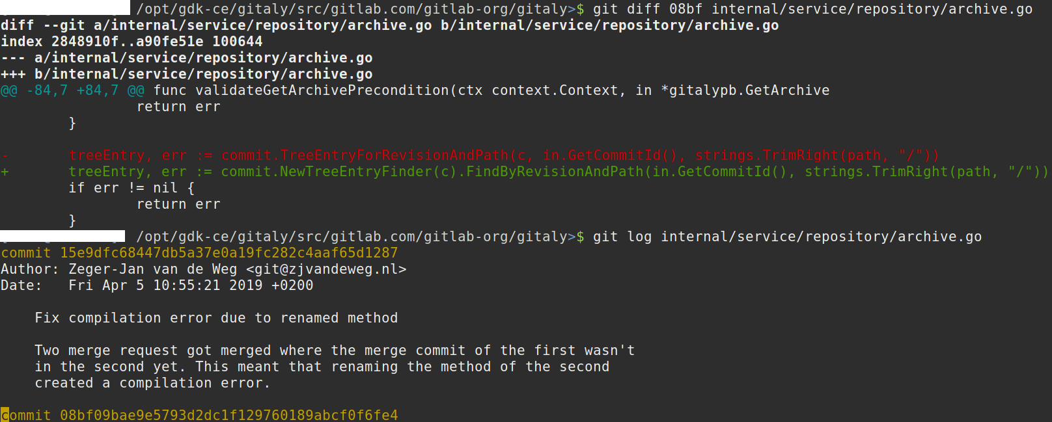
- 08/04/19 [Aluno A] [C1] Esqueceram do MR. Dei uma cutucada lá.
- 08/04/19 [Aluno A] [C2] Tentei usar o translate.gitlab.com, mas não achei lá o label novo que criamos. Pedi ajuda na issue da C2.
- 09/04/19 [Aluno A] [C1] MR incorporado!
- 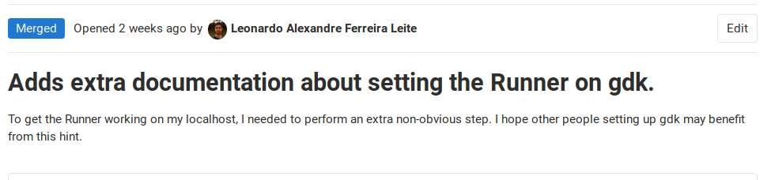
- 09/04/19 [Aluno A] [C2] James Lopez não entendeu pq o label não apareceu no sistema de tradução. Aì chamou o @reprazent.
- 10/04/19 [Aluno A e B] [C2] Traduções feitas pelo translate.gitlab.com. Issue (#58835) encerrada.
- 10/04/19 [Aluno A e B] [C2] Resumo visual da contribuição C2:
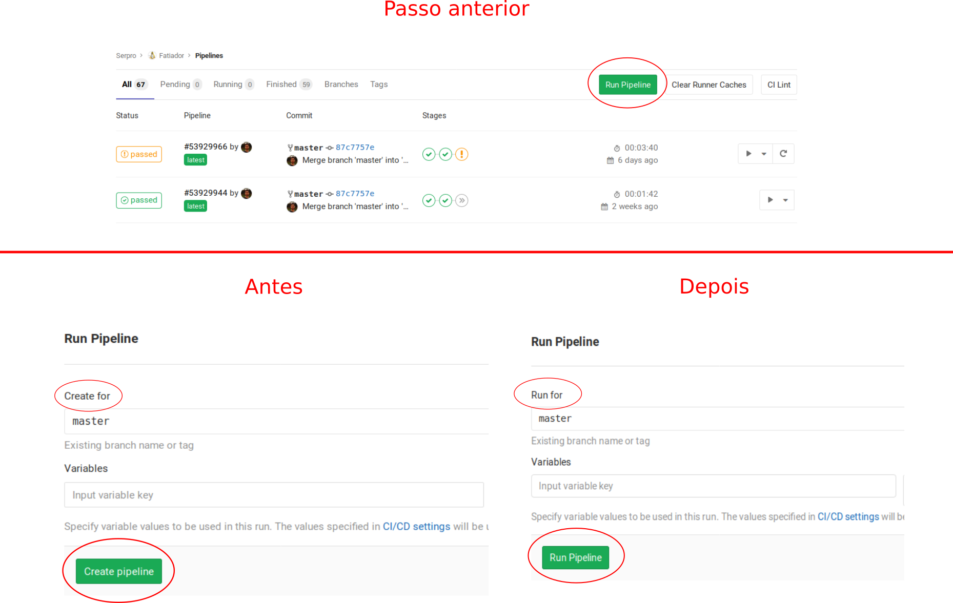
- 10/04/19 [Aluno A e B] [C3] Olhando as issues correlatas, percebemos que havia uma issue mais fácil e que nos permitiria ganhar mais entendimento de como as variáveis de ambiente funcionam. Então achamos que seria melhor fazer essa outra contribuição C5 antes da C3.
- Contribuição 5 planejada [C5]: Listar variáveis existentes no campo de variável na execução de pipeline. Issue: https://gitlab.com/gitlab-org/gitlab-ce/issues/48974
- 10/04/19 [Aluno A e B] [C5] Começamos a explorar o código para tentar resolver C5. Detalhes em https://docs.google.com/document/d/16VVJEqX8-ly94meWse6N1s32JW6Gszbnrc6_skJyRZc/edit. Conseguimos algum progresso, mas depois travamos. Aí pedimos ajuda na issue (cc Douglas).
- 11/04/19 [Aluno A] [C5] Douglas chamou Kushal Pandya @kushalpandya, que disse que aparentemente nossa tentativa deveria funcionar. Aí @kushalpandya pediu pra ver o código em um contexto completo. Daí fiz um commit no meu fork pra ele ver o código no contexto e também mandei um screenshot do efeito resultante.
- 17/04/19 [Aluno A e B] [C5] Entendemos a organização dos arquivos .haml (substituem os arquivos .erb do rails).
- 17/04/19 [Aluno A e B] [C5] Achamos uma solução de listagem dinâmica em html5 (curioso que a resposta recebeu -1 no stackoverflow)
- 17/04/19 [Aluno A e B] [C5] Conseguimos listar as variáveis da pipeline em datalist na view /pipelines/new. Precisamos ainda ajustar ao design da view, mas agora já temos um caminho para atender a issue.
- 17/04/19 [Aluno A e B] [C5] Aluno A alterou a view /ci/variables/_variables_row e conseguimos o efeito que desejávamos.
- 17/04/19 [Aluno A e B] [C5] Mandamos o MR!
- 24/04/19 [Aluno A e B] [C6] Aberta issue para bug em elemento dropdown da view pipelines/new.
- 24/04/19 [Aluno A e B] [C5] Recebemos comentários e questionamentos sobre nosso MR. De fato, a issue pedia uma coisa e fizemos outra ligeiramente diferente. Respondemos os comentários, tentando argumentar que nossa solução também é útil.
- 24/04/19 [Aluno A e B] [C5] No nosso MR a build ficou vermelha devido a uma violação de estilo (trailing white spaces). Corrigimos isso.
- 25/04/19 [Aluno A] [C5] @dimitrieh concordou com nossa argumentação e fez apenas duas sugestões para melhorar a usabilidade. Eu disse que concordamos e que vamos implementar as sugestões.
- 06/05/19 [Aluno A] Traduzindo algumas strings
- 06/05/19 [Aluno A e B] [C5] Realizamos as duas melhorias de usabilidade propostas pelo @dimitrieh.
- 06/05/19 [Aluno A e B] [C5] Tentamos complementar nossa solução com a sugestão original da issue, mas não conseguimos. Aí pedimos por ajuda no MR.
- 08/05/19 [Aluno B] [C5] Corrigi impacto indevido de nossas alterações na tela setting/ci_cd (as melhorias de usabilidade não se aplicam a essa tela).
- 13/05/19 [Aluno A e B] [C5] Percebemos que os testes estavam falharam por causa da nossa segunda melhoria de usabilidade (javascript que mostra aviso de variável sobre-escrita). Fizemos uma alteração que localmente “mudou o erro”. Sobre o segundo erro, pedimos ajuda no MR.
- 13/05/19 [Aluno A e B] [C5] Com a dica do Douglas sobre como ler o arquivo .gitlab-ci.yml tentamos obter as variáveis do yml, mas não conseguimos. Pedimos mais ajuda.
- 20/05/19 [Aluno A e B] [C5] Conseguimos fazer o autocomplete puxando variáveis do gitlab-ci.yml, como era a ideia original da issue.
- 20/05/19 [Aluno A e B] [C5] Percebemos em um defeito em nossa implementação prévia de uma das melhorias de usabilidade (warning the sobre-escrita de variável). Consertamos.
- 20/05/19 [Aluno A e B] [C5] Fizemos o rebase; e um problema apareceu no merge (mexeram na mesma tela que a gente tá mexendo!)
- 27/05/19 [Aluno A] [C5] Pessoal deixou vários comentários no nosso MR. Analisei esses comentários, respondi todos eles, alguns deixando como TODOs nossos e outros tentando esclarecer porque fizemos como fizemos. O que ficou de TODO deixei listado em nosso arquivo de documentação da C5. Obs: os revisores se confundiram um pouco com as mudanças que vieram recentemente de outra feature que mexeu na mesma tela na qual estamos mexendo.
- 29/05/19 [Aluno A e B] [C7] Nos comentários de C5, @dimitrieh pediu para removermos algumas linhas horizontais indesejadas. Mas essas linhas não surgiram por causa de nossa contribuição (foi culpa do Krasimir Angelov que mexeu na mesma tela). Então criamos uma nova issue e enviamos esse ajuste em um merge request a parte.
- 29/05/19 [Aluno A e B] [C5] Também começamos a fazer outra melhoria pedida: extrair uma função javascript do template (haml) para um arquivo javascript (nós que criamos essa função javascript). Mas não era fácil. Não conseguimos terminar hoje. Deixamos o trabalho em andamento em uma branch a parte.
- 30/05/19 [Aluno A] Consegui terminar a extração da função javascript, incorporei em nosso MR e comentei que fizemos isso lá na discussão do MR.
- 03/06/19 [Aluno A e B] [C5] Verificamos que o principal problema remanescente se resolveu (linha de entradas que sumia). Provavelmente se resolveu quando estávamos refatorando o javascript. Agora faltam apenas 2 pendências de CSS. Pedimos ajuda no MR sobre como resolver: criar novas classes CSS ou aproveitar classes existentes? Se for pra usar classes já existentes, é bem difícil encontrá-las!
- 03/06/19 [Aluno A e B] [C5] Trabalhando no relatório.
- 05/06/19 [Aluno A e B] [C5] Corrigimos as falhas apontadas pelo linter.
- 05/06/19 [Aluno A e B] [C7] Fizemos uns screenshots pra mostrar que o problema de espaçamento não tem relação com nosso MR.
- 10/06/19 [Aluno A] [C5] Consegui entender porque os testes estavam falhando e enviei um commit que acho que vai fazer os testes passarem (se não todos, pelos menos boa parte, espero).
- 10/06/19 [Aluno A] [C5] Percebi um mau comportamento: aviso de sobre-escrita não some quando deveria. Anotado em nossos TODOs.

